**ΤΟ ΛΕΞΙΚΟ ΤΗΣ ΑΠΟΚΡΙΑΣ**

**ΑΡΛΕΚΙΝΟΣ**



**ΑΡΜΑ**

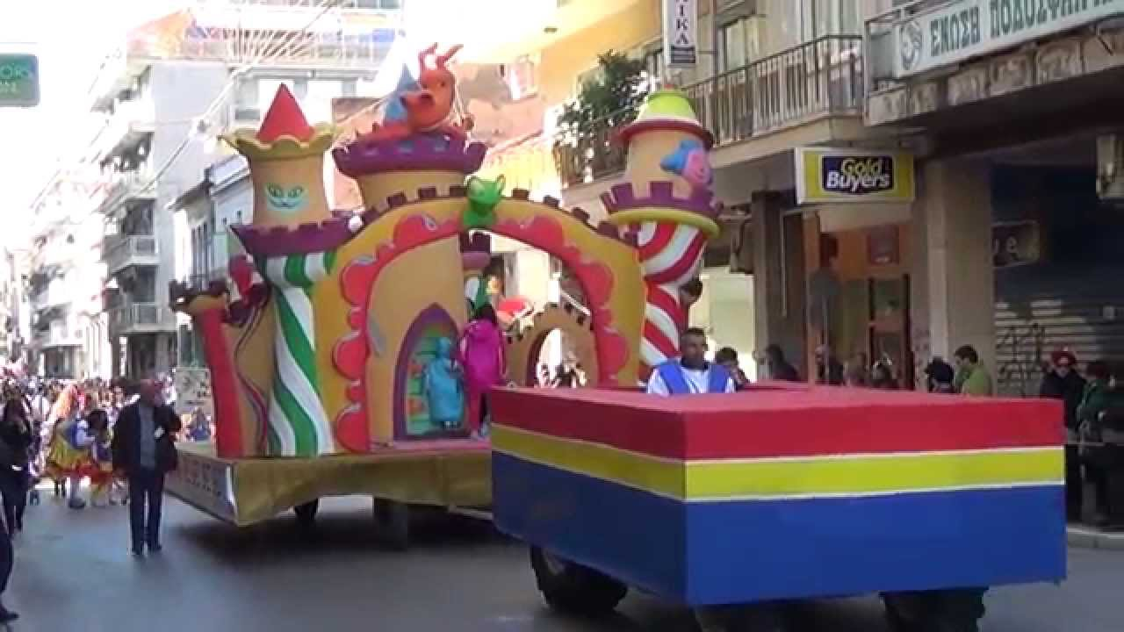

**ΓΑΪΤΑΝΑΚΙ**



**ΚΑΠΕΛΟ**



**ΚΑΡΝΑΒΑΛΙ**

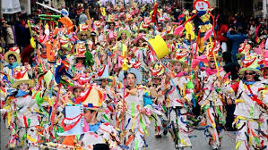

**ΚΛΟΟΥΝ**



**ΚΟΜΦΕΤΙ**



**ΜΑΣΚΑ**



**ΠΑΡΤΙ**



**ΧΑΡΤΑΕΤΟΣ**

**ΤΣΙΚΝΟΠΕΜΠΤΗ**

**ΣΤΟΛΗ**

**ΣΕΡΠΑΝΤΙΝΕΣ**

